附件1
场地划分（东风校区）
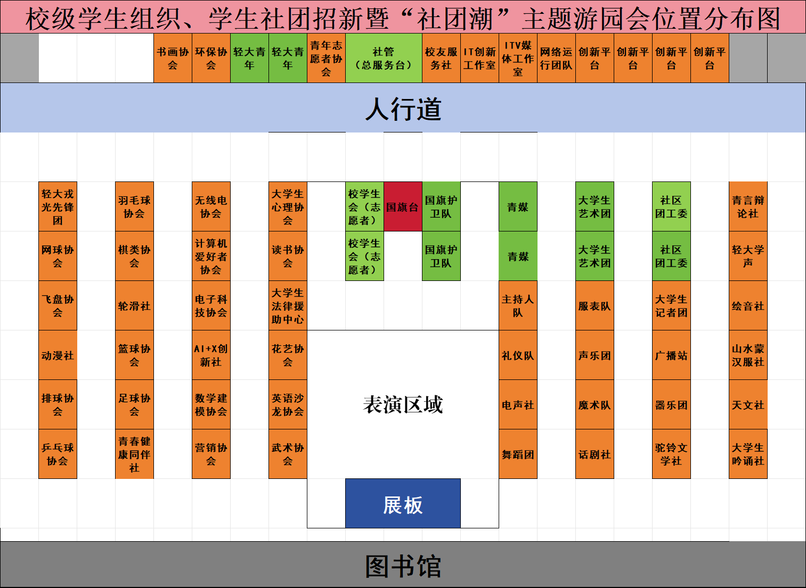

场地划分（科学校区）

